CONVENTION POUR LA SAUVEGARDE DU
PATRIMOINE CULTUREL IMMATÉRIEL
COMITÉ INTERGOUVERNEMENTAL DE SAUVEGARDE
DU PATRIMOINE CULTUREL IMMATÉRIEL
Groupe de travail intergouvernemental à composition non limitée
sur l’élaboration d’un cadre global de résultats pour la Convention
Chengdu, République populaire de Chine
11 - 13 juin 2017
Informations générales

TABLE DES MATIÈRES
1. GROUPE DE TRAVAIL INTERGOUVERNEMENTAL À COMPOSITION NON LIMITÉE 3
2. CONTACTS LOCAUX À CHENGDU 3
3. ENREGISTREMENT 4
4. LOGEMENT 4
5. PASSEPORTS, VISAS ET AUTRES INFORMATIONS RELATIVES AU VOYAGE 4
5.1 Passeports et visas 4
5.2 Assurance-maladie et services médicaux 4
5.3 Déplacements vers et depuis Chengdu, Chine 4
6. TRANSPORT LOCAL 5
7. RÉUNION 5
7.1 Interprétation 5
7.2 Bureau d’information et d’inscription à la réunion 5
7.3 Badges 5
7.4 Connexion Internet (site de la réunion) 5
7.5 Repas 5
8. AUTRES ÉVÉNEMENTS À CHENGDU 5
9. INFORMATIONS SUR LA VILLE 7
9.1 Chengdu en bref 7
9.2 Structure gouvernementale 7
9.3 Climat 7
9.4 Chengdu et sa population 7
9.5 Monnaie 7
9.6 Alimentation électrique 7
9.7 Fuseau horaire 8
9.8 Numéros de téléphone importants 8
ANNEXE A FORMULAIRE D’INSCRIPTION 9
ANNEXE B HÔTELS RECOMMANDÉS ET TARIFS 10

GROUPE DE TRAVAIL INTERGOUVERNEMENTAL À COMPOSITION NON LIMITÉE
Le Groupe de travail intergouvernemental à composition non limitée sur l’élaboration d’un cadre global de résultats pour la Convention de 2003 aura lieu du 11 au 13 juin 2017 à Chengdu, en Chine, à l’hôtel Jinjiang.
Adresse : N°80, 2nd Section of South Renmin Road, Chengdu, Chine
Tél. : +86 28 8550 6666
Fax : +86 28 8550 6550
E-mail : info@jjhotel.com
Site internet : http://www.jjhotel.com/EN/Default.aspx
Toutes les informations importantes sont également disponibles à l’adresse suivante : https://ich.unesco.org/fr/12com-wg. Les informations logistiques contenues dans ce document ont été fournies par le pays hôte.
Les langues de travail sont l’anglais et le français. L’interprétation en langue chinoise sera gracieusement assurée par le Centre de sauvegarde du patrimoine culturel immatériel de Chengdu.
La réunion se tiendra dans le hall Jinjiang, d’une capacité d’accueil de 500 personnes, situé au deuxième étage de l’hôtel Jinjiang.
Pour un aperçu général du lieu, veuillez consulter le site internet de l’hôtel.

CONTACTS LOCAUX À CHENGDU
Mme Sha ZHONG - Coordinatrice principale
Tél. : +86 28 8708 8410
Fax : +86 28 8708 8493
E-mail : cdifichconference@yahoo.com
Mme Jingming ZHANG - Assistante de la coordinatrice principale
Tél. : +86 28 8708 8410
Fax : +86 28 8708 8493
E-mail : cdifichconference@yahoo.com / zjm0110@foxmail.com
Mme Yuran LIU - Logement, transports et vols
Tél. : +86 28 8708 8410
Fax : +86 28 8708 8493
E-mail : cdifichconference@yahoo.com/ 470031339@qq.com
Mme Xinling LI - Visas
Tél. : +86 10 5988 2158
Fax : +86 10 5988 2159
E-mail : multi@chinaculture.org
M. Chenggao XIONG - Sécurité
Tél. : +86 28 8708 8949
Fax : +86 28 8708 8493
E-mail : cdifichconference@yahoo.com

ENREGISTREMENT
Il est fortement conseillé à tous les participants, délégués et observateurs ainsi qu’aux personnes souhaitant assister à la réunion du Groupe de travail intergouvernemental à composition non limitée de s’enregistrer au plus tard le 30 mai 2007, afin que les organisateurs aient le temps de traiter toutes les informations nécessaires et de s’assurer que tous les préparatifs logistiques sont en place avant l’ouverture de la session. Veuillez-vous inscrire en ligne sur le site Internet du Groupe de travail intergouvernemental à composition non limitée : https://ich.unesco.org/fr/12com-wg.
Si vous ne parvenez pas à vous enregistrer en ligne, veuillez utiliser le formulaire d’inscription de l’Annexe A et le retourner par e-mail à ichmeetings@unesco.org.
Tous les participants, délégués et observateurs inscrits sont priés d’informer la Section du patrimoine culturel immatériel de l’UNESCO de toute modification ultérieure de leur voyage afin d’éviter tout incident dans les préparatifs logistiques.

LOGEMENT
Il revient aux participants, hormis ceux auxquels l’assurance d’une aide financière a été confirmée, de réserver leur chambre d’hôtel et de prendre en charge tous les frais encourus pendant leur séjour en Chine. Il est fortement conseillé aux participants de réserver leur hébergement avant le 5 juin 2017. Une liste d’hôtels sélectionnés est proposée à la fin de ce document. Ces hôtels sont idéalement situés à proximité du lieu de réunion, les participants pourront ainsi facilement s’y rendre à pied ou rapidement en taxi.
Les participants auxquels une aide financière a été accordée seront hébergés à l’hôtel Jinjiang, où se tiendra la réunion.

PASSEPORTS, VISAS ET AUTRES INFORMATIONS RELATIVES AU VOYAGE

5.1 Passeports et visas
Tous les participants doivent présenter un passeport en cours de validité pour entrer légalement en République populaire de Chine.
Il est recommandé aux participants de vérifier les détails concernant les conditions d’entrée en Chine, notamment pour ce qui est de la nationalité et du type de passeport détenu, auprès de l’ambassade ou du consulat chinois le plus proche.
Les renseignements concernant les obligations de visa et les procédures de demandes de visa sont également disponibles sur le site internet du Ministère des affaires étrangères de la République populaire de Chine : http://cs.mfa.gov.cn/wgrlh/lhqz/lhqzjjs/
Si vous vous rendez en Chine en passant par d’autres pays, veuillez-vous renseigner sur les conditions d’entrée et de sortie de ces pays avant d’entreprendre votre voyage pour la Chine.

5.2 Assurance-maladie et services médicaux
Des services de premiers secours seront assurés sur le lieu de la réunion. La réception vous indiquera où se trouve la salle prévue à cet effet. Les participants devront toutefois prendre à leur charge les coûts des traitements médicaux qu’ils sont susceptibles de recevoir pendant leur séjour en Chine. Il est vivement conseillé aux participants de souscrire une assurance médicale dans leur pays de résidence pour couvrir les frais médicaux durant leur séjour en Chine ou dans les pays de transit.

5.3 Déplacements vers et depuis Chengdu, Chine
L’aéroport international Shuangliu est le principal aéroport international d’arrivée et de départ de Chengdu ; il se trouve à 16 km au sud-ouest de la ville de Chengdu. Un bureau d’accueil sera installé à l’aéroport international Shuangliu, terminal 1 et terminal 2, du 8 au 15 juin 2017 afin d’aider les participants lors de leur arrivée et de leur départ.
Le transport des participants entre l’aéroport et les hôtels désignés sera organisé à leur arrivée et à leur départ comme indiqué en annexe. Afin de faciliter l’organisation du transport depuis/vers l’aéroport, il est demandé aux participants de bien vouloir communiquer les détails de leurs vols d’arrivée et de départ par e-mail à : cdifichconference@yahoo.com. Toute modification ultérieure devra également être communiquée en écrivant à cette même adresse électronique.

TRANSPORT LOCAL
Le transport entre les hôtels désignés et le lieu de réunion (l’hôtel Jinjiang) incombe aux participants.
Veuillez noter que les participants qui ne séjourneront pas dans les hôtels officiellement désignés devront prévoir leur transport depuis et vers l’aéroport, ainsi que les déplacements entre leur hôtel, le lieu de la réunion et les endroits où se dérouleront les activités prévues dans le programme de la réunion.

RÉUNION

7.1 Interprétation
Une interprétation simultanée sera assurée dans les langues de travail du Comité, à savoir l’anglais et le français. Une interprétation simultanée dans la langue du pays hôte, le chinois, sera également assurée.

7.2 Bureau d’information et d’inscription à la réunion
Un bureau d’information et d’inscription à la réunion sera installé à l’hôtel Jinjiang entre 8h00 et 17h30 du 11 au 13 juin 2017.

7.3 Badges
Des badges seront remis aux participants au bureau d’information et d’inscription. Il sera demandé aux participants de porter ces badges en permanence sur le lieu de réunion.

7.4 Connexion Internet (site de la réunion)
Le lieu de réunion est pourvu d’une connexion Wi-Fi gratuite. Les codes d’accès seront communiqués à l’arrivée.

7.5 Repas
Pendant la réunion, les participants pourront se restaurer, à leurs propres frais, dans les restaurants situés au rez-de-chaussée de l’hôtel. Il leur sera demandé de passer par le personnel du bureau d’enregistrement pour acheter des tickets repas. Un service continu et gratuit de boissons chaudes sera également assuré sur le lieu de réunion. Lors des pauses de session, des boissons et des collations seront gratuitement proposées à l’angle de la salle de réunion.

AUTRES ÉVÉNEMENTS À CHENGDU
En parallèle à la session du Groupe de travail, la Chine accueillera également le sixième Festival international du patrimoine culturel immatériel à Chengdu (Le Festival). Depuis sa création en 2007, ce Festival est co-organisé par le Ministère de la culture de la République populaire de Chine et par le Gouvernement populaire de la province du Sichuan. L’évènement a également bénéficié du parrainage de l’UNESCO de sa deuxième à sa cinquième édition. Au cours des dix dernières années, le Festival a attiré des professionnels et praticiens du patrimoine culturel immatériel venus de plus de 100 pays et régions pour assister à ses forums, à ses présentations et à ses expositions et visiter sa foire.
Les participants au Groupe de travail sont conviés à une réception de bienvenue le 9 juin, à la cérémonie d’ouverture du Festival, ainsi qu’au forum international organisé par le comité d’organisation du sixième festival international de Chengdu sur le patrimoine culturel immatériel sur « les idées et principes de la Convention et les pratiques de sauvegarde », le 10 juin.

Calendriers des autres événements
Vendredi 9 juin
19h00 - 20h30 | Réception de bienvenue, hôtel Jinjiang
Samedi 10 juin
9h30 - 10h30 | Cérémonie d’ouverture du Festival, parc des expositions du patrimoine culturel immatériel
14h00 - 18h00 | Forum international, hôtel Jinjiang

INFORMATIONS SUR LA VILLE

9.1 Chengdu en bref
Étendue : 14 605 km²
Population : 16,98 millions
Langue officielle : Chinois
Monnaie : renminbi (yuan)
Indicatif téléphonique international : +86

9.2 Structure gouvernementale
Chengdu est la capitale de la province du Sichuan. Elle exerce sa juridiction directe sur 11 districts, 4 villes-districts et 5 comtés.

9.3 Climat
Le climat début juin est généralement humide et chaud à Chengdu. La température moyenne à cette période y oscille entre une minimale de 21°C / 70°F et une maximale de 28°C / 82°F.

9.4 Chengdu et sa population
Avec son milieu naturel varié et riche en ressources naturelles, Chengdu est surnommée « la terre de l’abondance ». Elle se situe à proximité de certains sites du patrimoine mondial, tels que la vallée de Jiuzhaigou ou le mont Emei, ainsi que les Sanctuaires du grand panda. La ville est aussi le berceau de l’ancienne culture Ba Shu et on y trouve des sites du patrimoine comme le temple de Wuhou et le musée du site archéologique de Jinsha. Chengdu garde l’équilibre entre développement rapide et décontraction, et ses habitants sont connus pour leur mode de vie détendu.

9.5 Monnaie
La monnaie officiel de la Chine est le yuan (un dollar des États-Unis d’Amérique = 6,884 yuan (taux de change le plus récent)). Les commerçants de Chengdu n’acceptent généralement pas les devises étrangères, il est donc recommandé aux visiteurs d’échanger en avance leur monnaie en yuan. L’aéroport Shuangliu, l’hôtel JinJiang et la plupart des banques ont des services de change où les devises étrangères principales peuvent être échangées. Les banques sont ouvertes de 9h00 à 17h30 du lundi au vendredi et de 10h00 à 16h00 le weekend.
Des distributeurs automatiques sont disponibles dans toute la ville. Les cartes de crédit les plus communes sont acceptées dans les grands hôtels, restaurants et commerces. Les petites transactions s’effectuent en liquide.

9.6 Alimentation électrique
L’alimentation électrique en Chine est de 220 volts. Les prises utilisées sont de type standard à 2 ou 3 fiches et multiprises.

9.7 Fuseau horaire
Chengdu s’aligne sur l’heure normale de Beijing, en avance de huit heures par rapport au méridien de Greenwich (GMT+8).

9.8 Numéros de téléphone importants
Numéros de téléphone d’urgence
Police +86 110
Pompiers +86 119
Services médicaux d’urgence +86 120

ANNEXE A FORMULAIRE D’INSCRIPTION
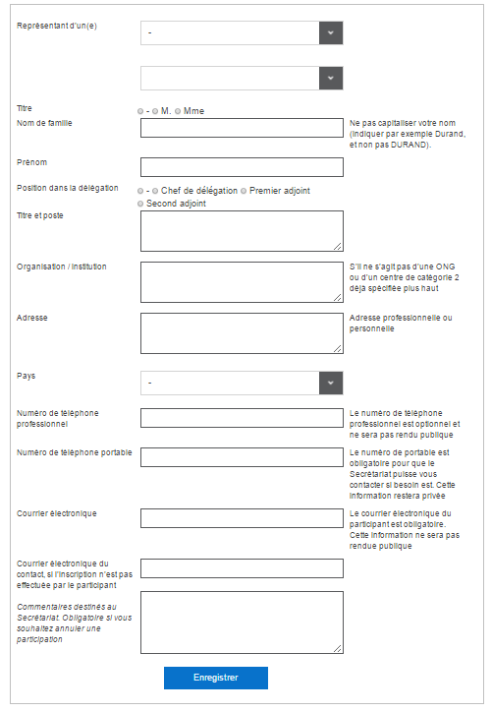

ANNEXE B HÔTELS RECOMMANDÉS ET TARIFS
NOMS DE L’HÔTEL |  | TYPE DE CHAMBRE | TARIFS | COORDONNÉES
Jinjiang Hotel  (Les participants peuvent négocier les prix, veuillez contacter l’hôtel au moment de la réservation) | Bâtiment Est  (Lieu de réunion) | Lits jumeaux | 88 dollars des EU (prix négocié) | 80, 2nd Section of South Renmin Road , Chengdu, Chine  Contact : Mme WU Yongbei  Tél : +86 13708220106  E-mail : 544265222@qq.com  http://fr.ctrip.com/hotels/chengdu-hotel-detail-392701/jinjiang-hotel/?curr=EUR&language=FR
 | Bâtiment Est  (Lieu de réunion) | Lit double | 88 dollars des EU (prix négocié)
 | Jin Yuan Lou Hotel | Chambre Standard | 60 dollars des EU (prix négocié) | 80, 2nd Section of South Renmin Road , Chengdu, Chine  Contact : Mme WU Yongbei  Tél : +86 13708220106  E-mail : 544265222@qq.com  http://fr.ctrip.com/hotels/chengdu-hotel-detail-443122/jin-yuan-lou-hotel-chengdu/?curr=EUR&language=FR
 | Jin Yuan Lou Hotel | Chambre de luxe | 75 dollars des EU (prix négocié)
Fraser Suites Chengdu  **** |  | Studio de luxe | 105 dollars des EU | 111, Zhihui Street, Jinjiang District, Tianfu Square, Chendu, Chine  Tél : +86 28 85166999  +86 28 86710000 (Réservation)  Fax : +86 28 86659667  E-mail :sales.chengdu@frasershospitality.com  http://fraserchina.com/chengdu/frasersuites/
 |  | Studio exécutif | 110 dollars des EU
 |  | Chambre lits Jumeaux de Luxe | 115 dollars des EU
 |  | Chambre de luxe un lit | 135 dollars des EU
 |  | Chambre exécutive un lit | 155 dollars des EU
 |  | Chambrede luxe deux lits | 185 dollars des EU
Minshan Hotel  ***** |  | Chambre lits jumeaux de luxe | 105 dollars des EU | 55, 2nd Section of South Renmin Road , Chengdu, Chine  Tél : +86-28-85583333  Fax : +86-28-85583336  E-mail : minshanghotel@126.com  http:// http://minshanguest.com/
 |  | Chambre lit king-size de luxe | 110 dollars des EU
 |  | Chambre lit king-size classe affaire | 152 dollars des EU
Sofitel Chengdu Taihe  ***** |  | Chambre de luxe | 105 dollars des EU | 15, Binjiang Middle Road, zone culturelle du centre-ville, Chengdu, Chine  Tél : +86 28 66669999  http://www.taihehotel.cn  http://fr.ctrip.com/hotels/chengdu-hotel-detail-416176/sofitel-chengdu-taihe/?curr=EUR&language=FR
 |  | Suite Sofitel | 130 dollars des EU
 |  | Suite panoramique de luxe | 154 dollars des EU
 |  | Suite panoramique de luxe | 180 dollars des EU
Somerset Riverview Chengdu ***** |  | Appartement studio exécutif | 70 dollars des EU | 1, 3rd Section South Renmin Road,, Chengdu, Chine  Contact : WU Zhenrong  Tél : +86 18381021118  +86 28 61816888  Email : ghotels@126.com  http://www.somerset.com/en/china/chengdu/somerset-riverview-chengdu/index.html/
 |  | Studio premier | 84 dollars des EU
 |  | Suite studio de luxe | 97 dollars des EU
 |  | Suite studio exécutive | 105 dollars des EU
 |  | Suite studio exécutif de luxe | 118 dollars des EU
 |  | Suite exécutive de deux chambres | 176 dollars des EU
Minyoun Suniya Hotel  ***** |  | Chambre boutique | 80 dollars des EU | 1, West Linjiang Road, Chengdu, Chine  Contact : Mme LUO Jiuling  Tél :+86 28 8887-6666(via)8806  +86-15008422897  Fax: +86 28 8553 1722  E-mail : lorraine.luo@minyounhotels.com  http://fr.ctrip.com/hotels/chengdu-hotel-detail-430047/?curr=EUR&language=FR
 |  | Chambre affaire élégante | 86 dollars des EU
 |  | Chambre de luxe | 88 dollars des EU
 |  | Chambre de luxe avec vue sur la rivière | 96 dollars des EU
 |  | Suite exécutive | 215 dollars des EU
 |  | Suite studio | 145 dollars des EU
 |  | Chambre de luxe | 71 dollars des EU
JinJiang Generation International Hotel  **** |  | Chambre classique affaire (Villa A) | 57 dollars des EU | 59, Xia’nanda Street, Chengdu, Chine  Tél : +86 28 86090801  Contact : Mme WU  Email:1946629269@qq.com  http://fr.ctrip.com/hotels/chengdu-hotel-detail-482518/jinjiang-generation-international-hotel/?curr=EUR&language=FR
 |  | Chambre individuelle affaire Bâtiment A | 57 dollars des EU
 |  | Chambre classique VIP (Villa B) | 92 dollars des EU
 |  | Chambre individuelle VIP  (Villa B) | 92 dollars des EU
Hôtel JinJiang, bâtiment Est (lieu de la réunion)
Catégorie : 5 étoiles
La ville de Chengdu, principale métropole de l’ouest de la Chine, est traversée par une magnifique rivière appelée Jinjiang. Le principal bâtiment de l’hôtel de Jinjiang se situe sur les berges de celle-ci. Vieux de près d’un demi-siècle, ce bâtiment de style européen dégage toujours une impression d’histoire et de culture, même au milieu des innombrables gratte-ciel de styles variés qui entourent à présent la ville. L’hôtel propose plus de 700 chambres élégantes, dont 61 suites.
Inauguré en : 1958
Nombre de chambres : 700
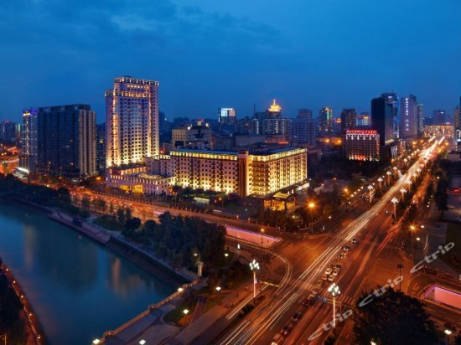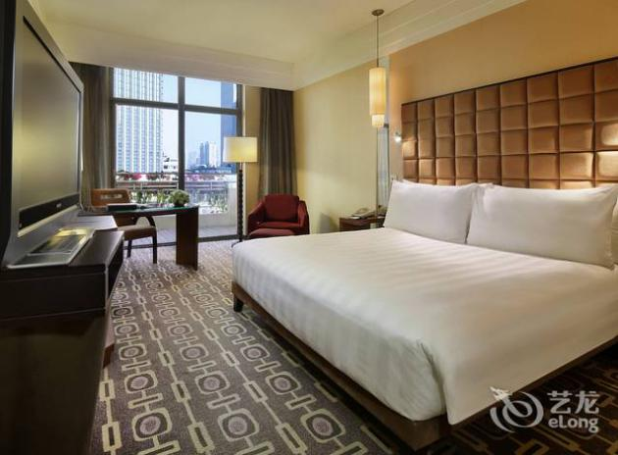
Distance du lieu de réunion : 2 min à pied

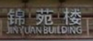
Hôtel Jin Yuan Lou Chengdu
Catégorie : 4 étoiles
L’hôtel Jinyuanlou est situé dans le centre-ville de Chengdu, à quelques pas seulement de Chunxi road et Tinafu Square. Il propose un panel de chambres confortables, équipées de toutes les installations habituelles et adaptées pour recevoir des personnes à mobilité réduite.
L’établissement dispose d’un restaurant chinois, d’un restaurant occidental et d’un café.
Inauguré en : 1997
Nombre de chambres : 119
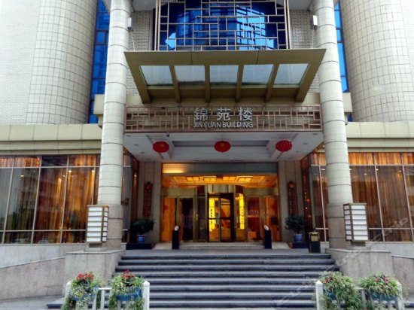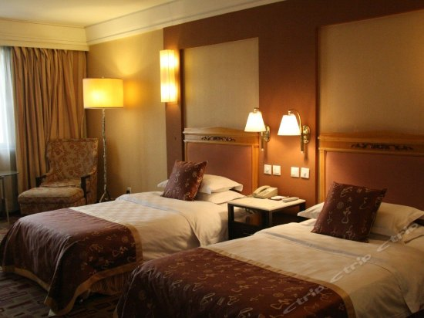
Distance du lieu de réunion : 3 min à pied


Fraser Suites Chengdu
Catégorie : 5 étoiles
Le Fraser Suites Chengdu se situe à côté de la ligne 1 du métro, à proximité des principaux centres commerciaux et d’affaires.
Inauguré en : 2011
Nombre de chambres : 360
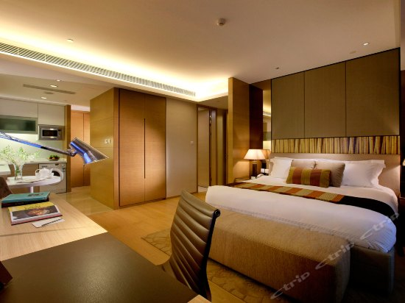
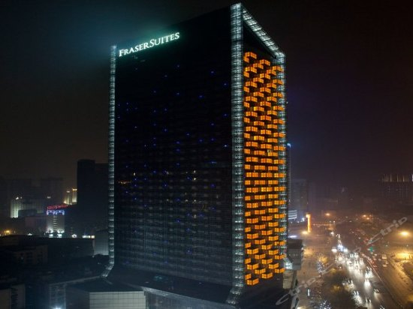
Distance du lieu de réunion : 10 min à pied

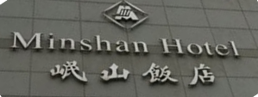
Sichuan Minshan Hotel
Catégorie : 5 étoiles
Situé au cœur de Chengdu, le Sichuan Minshan est l’un des hôtels les plus commodément situés.
Inauguré en : 1988
Nombre de chambres : 305
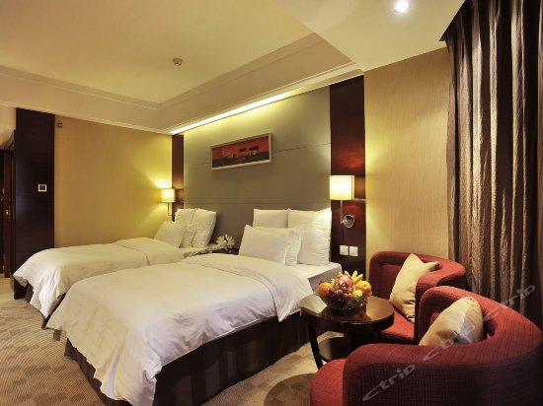
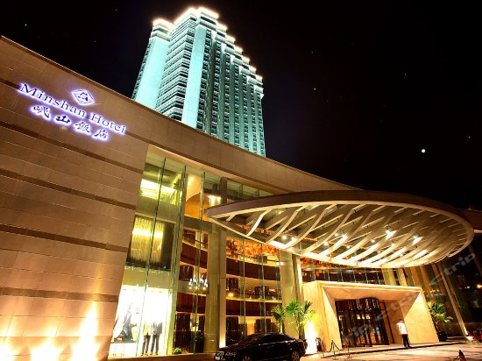

Distance du lieu de réunion : 5 min à pied


Sofitel Chengdu Taihe
Catégorie : 5 étoiles
Le Sofitel Chengdu Taihe est situé sur la rive de la pittoresque rivière Jinjiang. Il se trouve à une courte distance de marche de Chunxi road, l’un des pôles commerciaux les plus dynamiques de la ville, ainsi que du temple Wuhou et que des nombreuses galeries marchandes du centre-ville.
Inauguré en : 2003
Nombre de chambres : 262
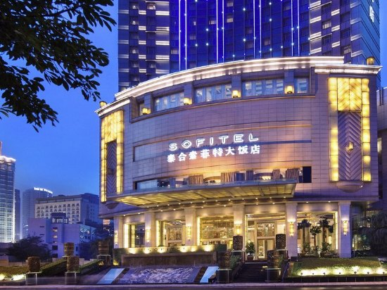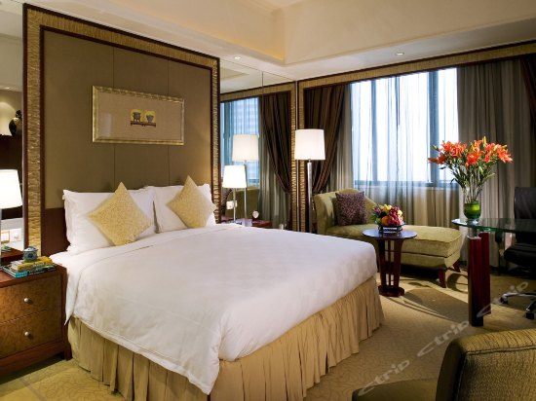
Distance du lieu de réunion : 6 min à pied



Somerset Riverview Chengdu
Catégorie : 5 étoiles
Situé sur les rives de la majestueuse rivière Jinjiang, à quelques pas du très animé district de Tianfu, le Somerset Riverview est l’endroit idéal pour vivre et travailler à Chengdu. Avec sa large gamme d’appartements avec service, équipés de cuisines américaines et de systèmes de divertissement, cet hôtel de Chengdu offre à ses clients l’impression d’être chez eux. Il comprend également une salle de conférence, un gymnase entièrement équipé, un ring de boxe, une piscine intérieure, un espace de jeux pour enfants, un jardin sur le toit, un sauna, un hammam et une salle de danse et de yoga. Alliant le confort d’une résidence privée à la sécurité, aux services et aux installations d’un hôtel, c’est le choix idéal pour les séjours de courte et longue durée.
Inauguré en : 2009
Nombre de chambres : 200
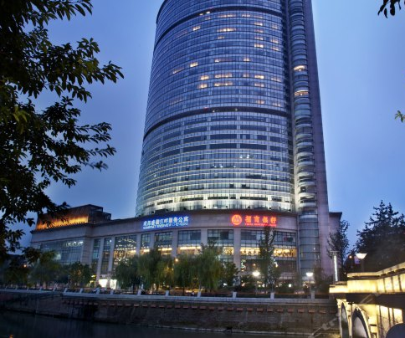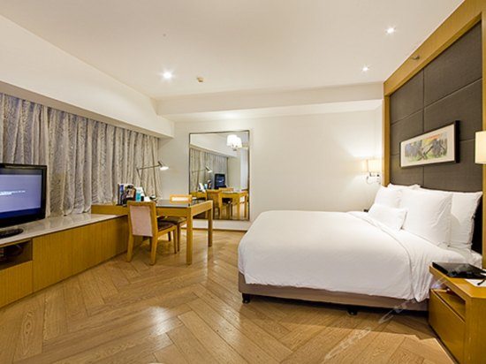
Distance du lieu de réunion : 6 min à pied


Hôtel Minyoun Suniya

Catégorie : 5 étoiles
Le Minyoun Suniya est idéalement situé au bord de la rivière, à quelques pas de la plus grande et de la plus célèbre zone piétonne commerçante de Chengdu, l’artère commerciale de Chunxi road.
L’hôtel propose toutes sortes d’installations de détente, notamment des bars karaoké, une salle de sport, un centre de massage et un spa.
Inauguré en : 2011
Nombre de chambres : 367
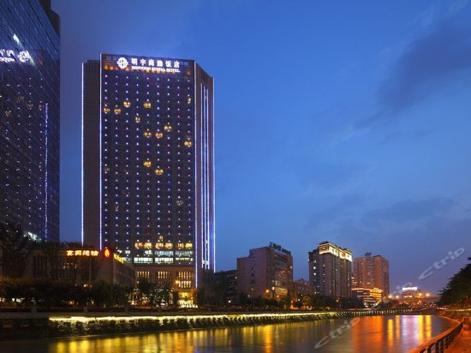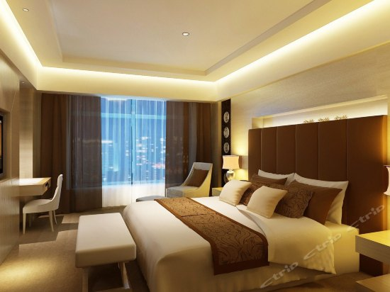
Distance du lieu de réunion : 8 min à pied

Hôtel JinJiang Generation International

Catégorie : 4 étoiles
Le Jinjiang Generation International est un hôtel international d’affaires situé près de South Gate Bridge. Outre ses chambres et restaurants, l’hôtel dispose d’un centre de conférence qui peut accueillir jusqu’à 250 personnes, ainsi que d’une salle de karaoké, un sauna, une banque, une agence de voyage et un service de vente de billets d’avion, un bureau de poste, un salon de beauté et une laverie automatique.
Inauguré en : 2004
Nombre de chambres : 424
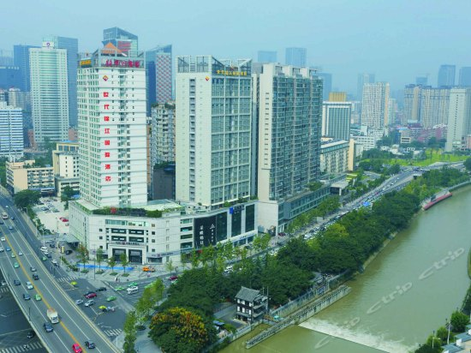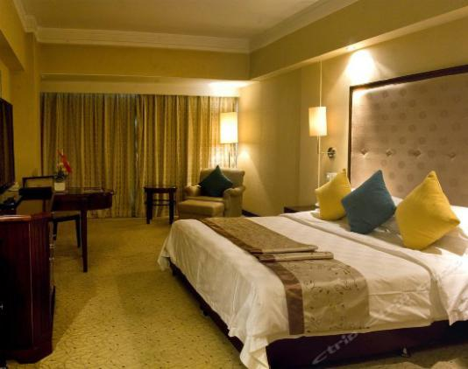
Distance du lieu de réunion : 5 min à pied

CARTE DES HÔTELS
